

## DATA DA ATIVIDADE: / / 2017

## PROFESSOR (A): JANETE

**ATIVIDADE DE RECUPERAÇÃO - GEOGRAFIA**

# SÉRIE: 5º ANO

**ALUNO (A): Nº:**

### TURMA:

**NOTA:**

|  |
| --- |
| **QUESTÃO 01** |

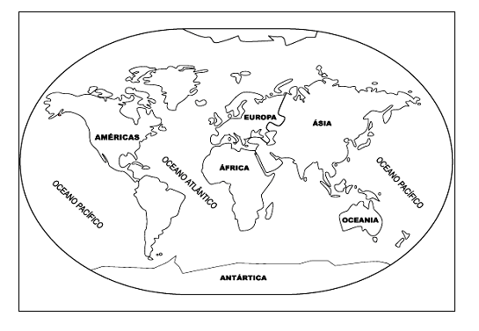

A parte sólida da Terra é formada pelos e por numerosas ilhas. Observe o mapa acima e escreva os nomes dos continentes.

______________________________________________________________________________________________________________________________

|  |
| --- |
| **QUESTÃO 02** |

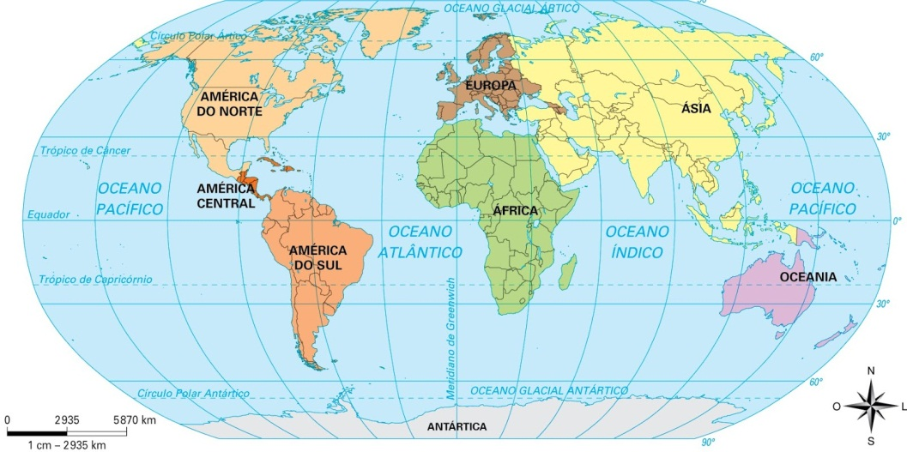

Os oceanos são grandes massas de água salgada.Observe o mapa e responda quais são os oceanos que banham o continente americano?

______________________________________________________________________________________________________________________

|  |
| --- |
| **QUESTÃO 03** |

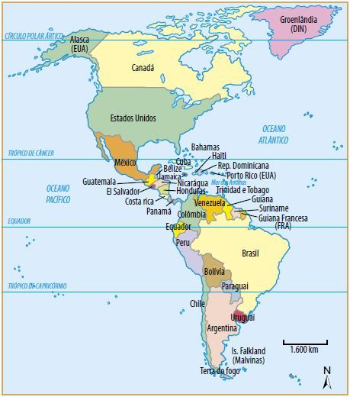

O mapa é uma representação cartográfica do continente americano. Geograficamente como se encontra dividido o continente americano?

______________________________________________________________________________________________________________________________

|  |
| --- |
| **QUESTÃO 04** |

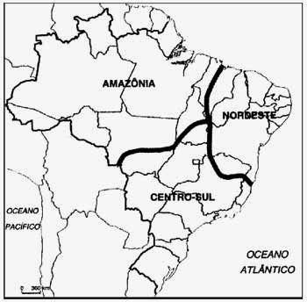

O mapa acima é uma representação cartográfica da divisão:

1. Política do Brasil.
2. Das Regiões Brasileiras.
3. Das Regiões Geoeconômicas.
4. Das Bacias Hidrográficas do Brasil
5. Do continente Americano

|  |
| --- |
| **QUESTÃO 05** |

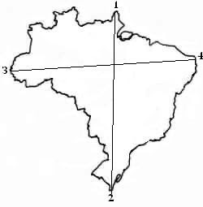

O mapa acima traça as coordenadas dos pontos extremos do Brasil ,observe a numeração e marque a alternativa que tem a sequencia correta:

1. 1-Monte Caburaí ,2-Arroio Chuí, 3 Serra de Contamana e 4- Ponta do Seixas
2. 1-Ponta do Seixas, 2- Serra de Contamana,3- Litoral Amazônico,4-Arroio Chuí
3. 1-Floresta Amazônica ,2- Arroio Chuí,3-Ponta do Texas,4-Serra de Contamana
4. 1-Serra de Contamana,2-Arroio Chuí,3-Ponta da Ilha,4-Serra das mesas
5. 1- Serra Talhada,2-Serra de Contamana,3-Arroio Chuí,4-Monte Caburaí

|  |
| --- |
| **QUESTÃO 06** |

Além da divisão regional brasileira composta por cinco regiões ([Sul](http://suburbanodigital.blogspot.com/2015/07/regiao-sul-do-brasil.html), [Sudeste](http://suburbanodigital.blogspot.com/2015/07/regiao-sudeste-do-brasil.html), [Centro-Oeste](http://suburbanodigital.blogspot.com/2015/07/regiao-centro-oeste-do-brasil.html), [Norte](http://suburbanodigital.blogspot.com/2015/07/regiao-norte-do-brasil.html) e [Nordeste)](http://suburbanodigital.blogspot.com/2015/06/regiao-nordeste-do-brasil.html), existe outra divisão do território nacional que utiliza como critérios os aspectos naturais e, principalmente, socioeconômicos, são as chamadas regiões geoeconômicas do Brasil.

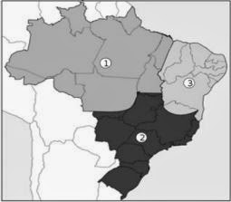

Com base nas informações das regiões geoeconômicas do Brasil podemos afirmar que estão entre estas regiões:

A) Norte e Amazônia

B) Amazônia, [Nordeste](http://suburbanodigital.blogspot.com.br/2015/07/regiao-geoeconomica-nordeste-do-brasil.html) e [Centro-Sul](http://suburbanodigital.blogspot.com.br/2015/07/regiao-geoeconomica-centro-sul-do-brasil.html)

C) [Nordeste](http://suburbanodigital.blogspot.com/2015/06/regiao-nordeste-do-brasil.html), [Sul](http://suburbanodigital.blogspot.com/2015/07/regiao-sul-do-brasil.html) e [Sudeste](http://suburbanodigital.blogspot.com/2015/07/regiao-sudeste-do-brasil.html)

D) Amazônia ,Nordeste e Norte.

E) Nordeste, sul e centro-oeste

|  |
| --- |
| **QUESTÃO 07** |

Relevo corresponde ás formas da superfície terrestre caracterizadas por agentes como água das chuvas,rios,ventos,entre outros. Cite exemplos de algumas formas de relevos.

__________________________________________________________________________________________________________________________________________________________________________________________________________________

|  |
| --- |
| **QUESTÃO 08** |

Observe a imagem.

EDSON SATO / PULSAR IMAGENS

A imagem mostra uma parte da vegetação que ocupa a Região Norte do Brasil. Ela é uma mata fechada com muitas espécies de plantas e animais e é considerada a maior floresta do mundo. O nome desta floresta é?

__________________________________________________________________________________________________________________________________________________________________________________________________________________

|  |
| --- |
| **QUESTÃO 09** |

O clima da região Norte é caracterizado por altas temperaturas o ano todo e grande quantidade de chuvas, que são intensas entre os meses de novembro e abril. Qual o clima predominante nessa região?

_____________________________________________________________________________________________________________________________________________________________________________________________

|  |
| --- |
| **QUESTÃO 10** |

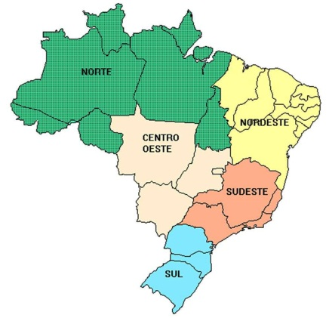

A região Norte é a maior região brasileira em extensão territorial.Quais estados fazem parte da região Norte?

__________________________________________________________________________________________________________________________________________________________________________________________________________________

|  |
| --- |
| **QUESTÃO 11** |

A região Norte é a ________ do país em área, sendo dividida em _____ estados e tendo na _________seu principal elemento da paisagem. ________ é sua maior cidade.

A alternativa que completa corretamente as lacunas acima, referentes à região Norte do Brasil é:

a) maior; cinco; floresta; Manaus.

b) menor; sete; montanha; Belém.

c) maior; sete; floresta; Manaus.

d) menor; cinco; floresta; Belém.

e) maior; sete; montanha; Manaus.